Biscuit aux fruits rouges
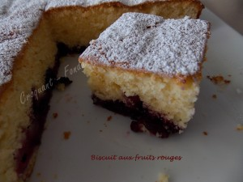 Pour 6 Croquants-Gourmands
- 150 g de fruits rouges (framboises, mûres et myrtilles)
- 1 càs de confiture de fruits rouges
- 4 œufs
- 125 g de sucre
- 140 g de beurre pommade
- 2 citrons
- 200 g de farine
- 1 sachet de levure chimique
- sucre glace
1 moule carré de 23 cm de côté beurré Préchauffage du four à 180°C
Mélanger les fruits et la confiture.
Presser les citrons et prélever 9 cuillerées à soupe de jus.
Clarifier les œufs.
Monter les blancs en neige avec 1 cuillerée de sucre.
Travailler le beurre pommade avec le reste de sucre.
Ajouter les jaunes d'œufs en les intégrant un par un.
Incorporer la farine mélangée à la levure et le jus de citron.
Mélanger quelques cuillerées de blancs en neige en mélangeant pour assouplir la pâte.
Incorporer le reste des blancs, délicatement à la spatule.
Verser la moitié de la pâte dans le moule.
Répartir les fruits rouges par cuillerées sur la surface. Couvrir avec le reste de pâte.
Enfourner pour 45 minutes.
Laisser tiédir un peu avant de démouler délicatement sur une grille.
Glisser le Biscuit aux fruits rouges froid sur le plat de service et le poudrer de sucre glace.

